Муниципальное автономное общеобразовательное учреждение
Г. Жуковки
«Лицей №1 им. Героя Советского Союза Д.С.Езерского»

Страницы семейной славы-2018

Эссе

Защитники Отечества в моей семье

Выполнил Митяев Владимир,
ученик 4 класса
Руководитель Буча
Татьяна Ивановна, учитель начальных классов

Отстояли Родину в годы суровые,
Нет следов далеких, дорог боевых.
Нужно, чтобы помнили, мы с тобою помнили
Имена героев своих…
Наталья Осошник

На папином столе стоит портрет молодого бравого солдата. Это мой дедушка Митяев Юрий Никифорович. Я его никогда не видел, он умер до моего рождения. О нём и его боевом пути рассказал мне папа.
В сентябре 1941года Жуковский район Брянской области был оккупирован немецко-фашистскими войсками. С первых же дней в районе развернулась партизанская борьба. Свою злобу фашисты срывали на мирных жителях, не щадя, ни женщин, ни стариков, ни детей. Ему в это время было 15 лет. Всю жестокость и тягость оккупации он вынес на своих юношеских плечах. Дважды он был на волоске от смерти. В него стреляли немецкие солдаты, но он успел спрятаться в яме, и пуля пролетела рядом. Дедушка вместе с младшим братом собирал оружие по полям. Также собирали, какие были, продукты питания, которые потом передавали партизанам. Предупреждали жителей о карательных отрядах.
В сентябре 1943 года после освобождения Советскими войсками Жуковского района ушёл добровольцем на фронт. Было ему тогда 17 лет. Военный путь прошёл трудными боевыми дорогами, освобождая нашу Родину. Получил ранение в ногу и после госпиталя снова вернулся в строй. Победу 9 мая встретил в Польше, но война для него не закончилась. Он со своей частью был переброшен в Манчжурию, где продолжал воевать с японскими империалистами по освобождению Китая и Кореи. Там он был контужен взрывом снаряда. После контузии дедушка плохо слышал и видел одним глазом. Оправившись от контузии, он снова вернулся в строй. После капитуляции империалистической Японии дедушка не был уволен и продолжил свою службу в Советской Армии на островах Сахалин, Итуруп и Кунашир. И только через семь лет он вернулся на Родину.
За отвагу и доблесть был награждён Орденом Великой Отечественной Войны и многочисленными боевыми медалями.
Папа говорил, что дедушка не любил рассказывать про свои подвиги на войне. Ему было тяжело вспоминать о том, что пришлось пережить в суровые фронтовые годы. С болью говорил он о погибших товарищах. Но больше рассказывал о своих боевых друзьях, как они плечом к плечу, выручая, и прикрывая друг друга, боролись с врагом.
Мой дедушка был обыкновенный рядовой солдат, не имел высоких званий, но сделал всё возможное и не возможное в те далёкие военные годы, чтобы я жил в мирное время. Он, как и тысячи других солдат, встал на защиту нашей Родины, её поколений, а значит, и меня. Я горжусь им и всегда буду помнить о нём. Ведь благодаря ему я живу на этой земле. Наш святой долг хранить в памяти имена и подвиги таких людей, как мой дедушка, кто выжил, и кто отдал свою жизнь за наше будущее.
Моему папе тоже довелось быть защитником Отечества. Он служил в группе Советских Войск в Германии 4 года. Папа, по моей просьбе, рассказывал мне о его службе. О тревогах, марш-бросках, боевых стрельбах, обо всех сложностях армейской службы. Он со своими однополчанами исколесил все учебные полигоны, в жару и холод, в дождь и слякоть. Был и в Берлине, который в 1945 году наши войска взяли штурмом. Был и в Потсдаме, где в июле 1945 года проходила конференция лидеров трех крупнейших держав победителей. Был на острове Устов, где фашисты делали ракеты ФАУ-2. Был неоднократно награждён грамотами командования за добросовестную службу, и ему было присвоено звание старшего лейтенанта. Мой дедушка и мой папа всегда будут для меня примером в деле служения Родине.
Мне очень нравится художественный фильм «Офицеры», в котором герой говорит: « Есть такая профессия - Родину защищать!»
Я для себя тоже решил, что по окончании школы буду поступать в военное училище и выберу профессию Защитника Отечества.

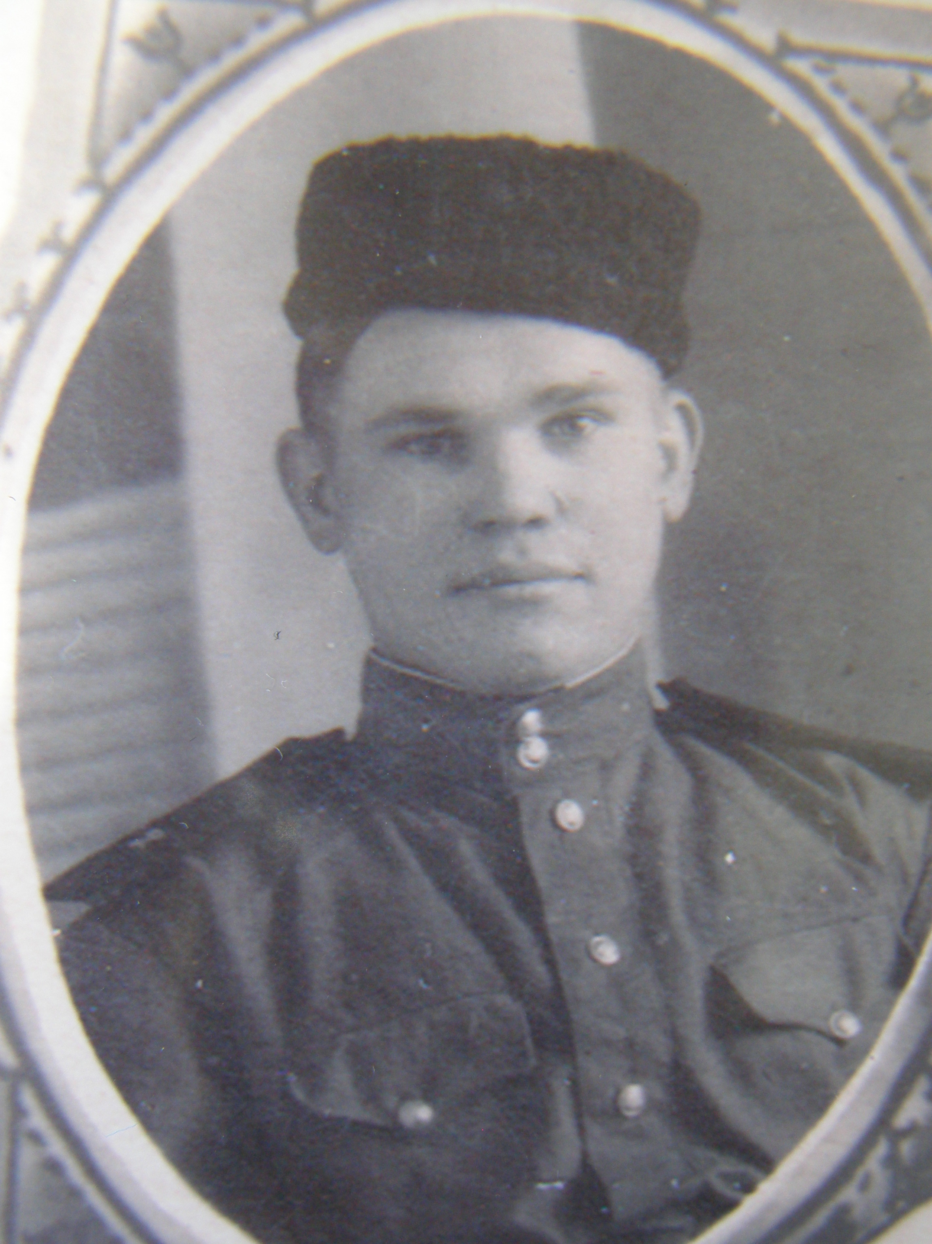

Митяев Юрий Никифорович
Май 1945

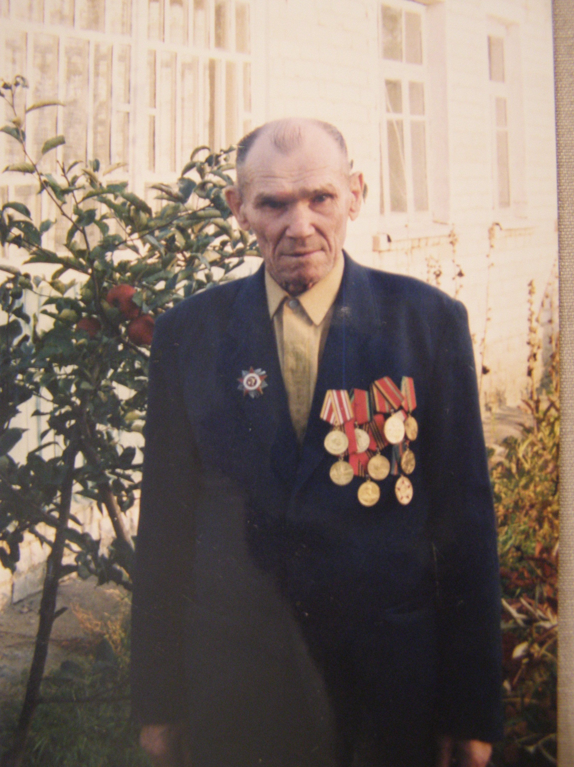

Митяев Юрий Никифорович
2000год.

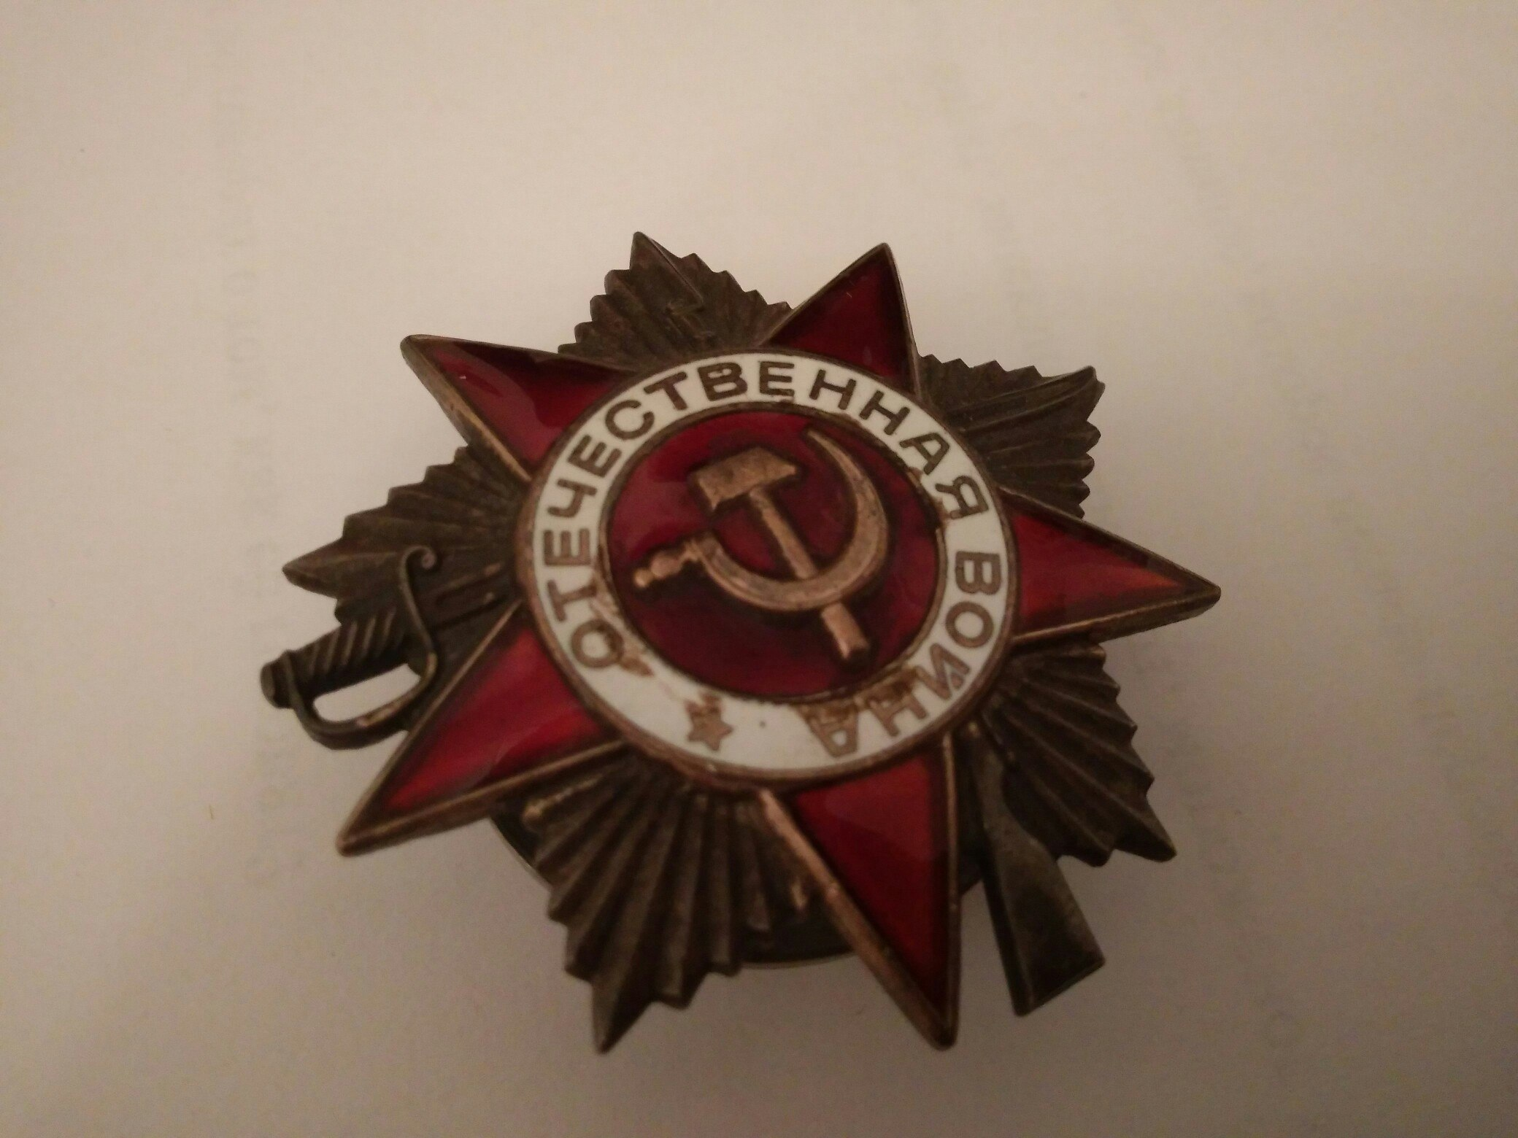

Орден Отечественной войны

За мужество, стойкость и храбрость в боях с фашистами

